附件（1）

中山眼科中心区庄院区防水维修工程

项目现状

2022年4月15日
目录
一、项目现状 3
1.1、风管洞口防水维修（迎水面） 3
1.2、九层玻璃幕墙防水维修 4

一、项目现状
该项目为中山眼科中心区庄院区防水维修工程，现该项目904房手术室天花风管洞口部位、9楼西北向幕墙出现渗漏情况，需要及时的进行防水维修。

1.1、风管洞口防水维修（迎水面）
渗漏原因分析：
- 管口周边原先未设置防水层；
- 金属长期的热胀冷缩、风机震动，造成原防水层开裂渗漏；
- 屋面原防水层失效，屋面水通过饰面砖下砂浆层渗透至机房内管口处。
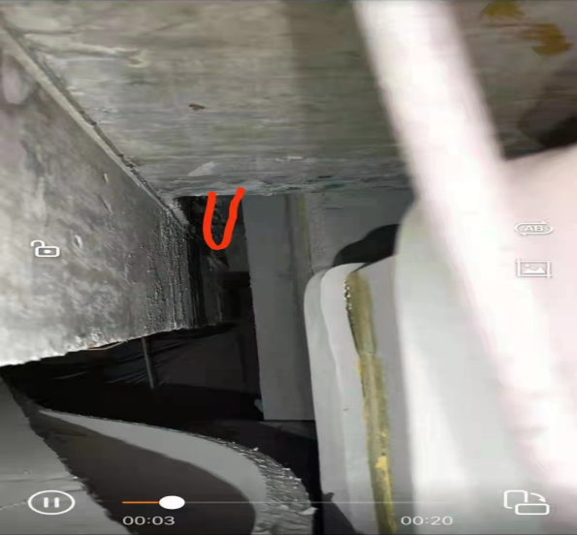 | 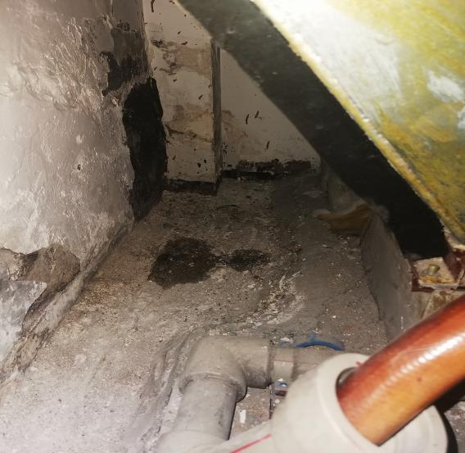
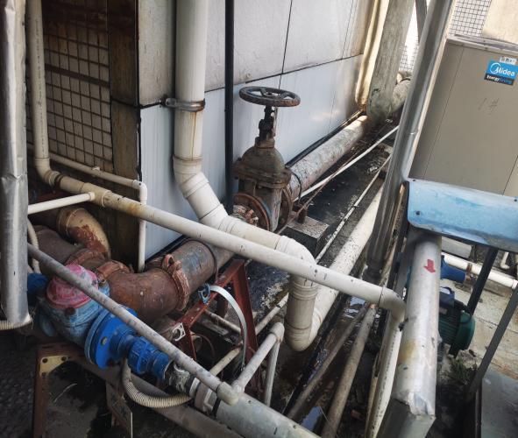 | 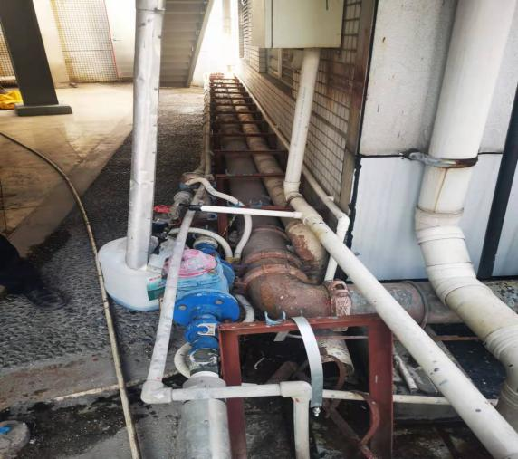

1.2、九层玻璃幕墙防水维修
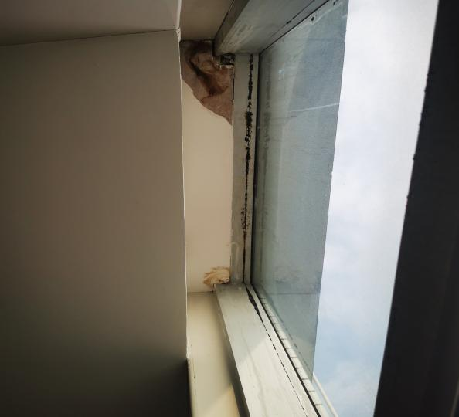 | 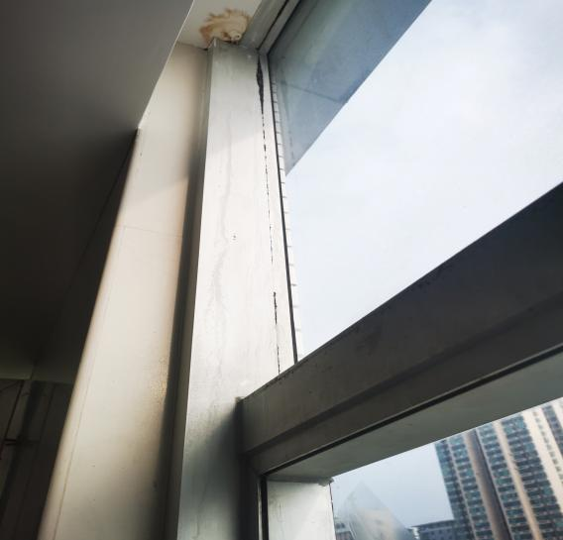
 | 